**SVEUČILIŠTE JOSIPA JURJA STROSSMAYERA U OSIJEKU FAKULTET ELEKTROTEHNIKE, RAČUNARSTVA I INFORMACIJSKIH TEHNOLOGIJA**

**Diplomski studij računarstva - Robotika i umjetna inteligencija**

**Automatizirani motač duhanskih proizvoda**

**Ugradbeni računalni sustavi**

**Ivan Gudelj**

**Bruno Junaković**

**Osijek, 2022.**

**SADRŽAJ**

**UVOD** **1**

Zadatak i struktura rada 2

**TEORIJSKA PODLOGA I OSVRT NA PROBLEM AUTOMATIZIRANOG MOTANJA DUHANSKIH PROIZVODA** **3**

Teorijski osvrt na problem automatiziranog motanja duhanskih proizvoda i prijedlog rješenja 3

Prijedlog sklopovskog rješenja 4

Prijedlog programskog rješenja 5

**REALIZACIJA AUTOMATIZIRANOG MOTAČA DUHANSKIH PROIZVODA** **6**

Korišteni alati i programska okruženja 6

SolidWorks 6

Atollic TrueStudio 7

SerialPlot 8

Realizacija sklopovskog rješenja 9

TowerPro SG90 servo motor 10

ROHS 28BYJ-48 stepper motor 11

Pripadajući upravljački program ULN2003 12

Razvojna pločica STM32F407G-DISC1 13

3D printano kućište i pripadajući elementi 14

Realizacija programskog rješenja 16

Programsko rješenje kroz STM32F407G 16

Konačna izvedba sustava 18

**TESTIRANJE I REZULTATI** **19**

Metodologija testiranja 19

Metoda testiranja servo motora 19

Metoda testiranja stepper motora 19

Metoda testiranja optimalne brzine vrtnje 20

Rezultati testiranja 20

Rezultati testiranja servo motora 20

Rezultati testiranja stepper motora 20

Rezultati testiranja optimalne brzine vrtnje 20

**ZAKLJUČAK** **21**

**LITERATURA** **22**

**PRILOZI I DODACI** **23**

Pojedinačni 3D printani dijelovi 23

**POPIS SLIKA** **24**

# UVOD

Sustavi koji služe za obradu informacija te su ugrađeni u neki veći sustav i/ili proizvod te su sastavni i nerazdvojni dio istog (u funkcionalnom smislu) se nazivaju Ugradbeni računalni sustavi. Napredak tehnologije tijekom povijesti je omogućio unapređenje proizvodnje uz manje potrebe ljudske energije te je sve veći fokus na korištenje ugradbenih računalnih sustava jer u većini slučajeva zadovoljavaju uvjete rada u stvarnom vremenu te su pouzdani i učinkoviti.

Ugradbeni računalni sustavi su danas primjenjivi u širokom spektru područja, od upravljanja pametnim kućama i kućanskim aparatima do upravljanja mobilnim robotima, zrakoplovima, automobilima i sl. Jedan od primjera primjene ugradbenih računalnih sustava jest omogućenje automatizacije nekog procesa što je i tema ovog projektnog zadatka.

Automatizacija motanja duhanskih proizvoda se vrši pomoću Stepper [1] i Servo [2] motora kojima se upravlja koristeći se mikrokontrolerom. Kontrola cjelokupnog sustava se odvija pomoću serijske komunikacije.

## Zadatak i struktura rada

Cilj projektnog zadatka jest realizirati sustav za motanje duhanskih proizvoda koristeći mikroupravljač iz STM skupine proizvoda. Za sustav u projektnom zadatku korišten je STM32F4 Discovery Board, 1 servo motor TowerPro SG90, 1 stepper motor 28BYJ-48 za koji je korišten upravljački program ULN2003, te traka za motanje i 3D printane komponente koje čine okvir i podlogu za motanje.

Pokretanje procesa odvija se tako što korisnik dozira duhan i dodaje filter cigarete nakon kojeg, pritiskom na tipkalo, se zatvara traka za motanje uz pomoć servo motora. Nadalje sustav sa stepper motorom i mehanizmom prijenosa okreće traku koja oblikuje cigaretu. Nakon formiranja oblika koji je prihvatljiv za motanje, korisnik dodaje papir za motanje te sustav kao rezultat daje duhanski proizvod spreman za konzumaciju ili skladištenje.

U drugom poglavlju dokumentacije se dotičemo teorijskog osvrta na problem projektnog zadatka kao i teorijskog dijela rješenja problema, prijedloge sklopovskog i programskog rješenja.

Treće poglavlje prikazuje realizaciju rješenja (korišteni alati, sklopovsko rješenje i programsko rješenje), dok četvrto poglavlje opisuje neke od metodologija testiranja i optimizacije sustava.

# TEORIJSKA PODLOGA I OSVRT NA PROBLEM AUTOMATIZIRANOG MOTANJA DUHANSKIH PROIZVODA

U sljedećem poglavlju dan je opis rada i građe sustava, te opis svih korištenih komponenti koje sačinjavaju mobilni sustav za automatizirano motanje duhanskih proizvoda.

## Teorijski osvrt na problem automatiziranog motanja duhanskih proizvoda i prijedlog rješenja

Ideja projektnog zadatka jest korisnicima olakšati stvaranje duhanskih proizvoda. Za realizaciju iste potrebno je omogućiti mehanički sustav koji samostalno oblikuje dozirani duhan koji se nalazi na traci za motanje, uz pomoć stepper motora. Dakle ideja rješenja je zamišljena na način da korisnik dozira duhan na traku za motanje i osigura filter cigarete koji pomaže pri samom oblikovanju (motanju). Nakon što korisnik osigura potrebne elemente, pritiskom na gumb pokreće se proces motanja tako što servo motor skuplja traku za motanje, te se pokreće stepper motor koji preko sustava zupčanika omogućava kretnju trake za motanje čime se i oblikuje duhanski proizvod. Nakon što se duhanski proizvod oblikuje, korisnik dodaje papir za motanje te se postupak završava. Rezultat procesa jest gotov duhanski proizvod, spreman za konzumaciju.

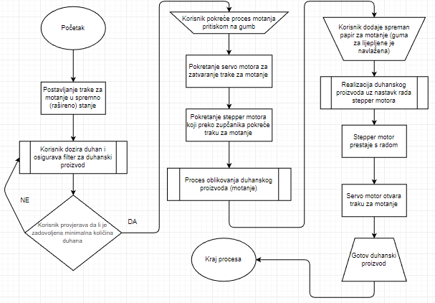

Slika 2.1 Dijagram tijeka sustava

## Prijedlog sklopovskog rješenja

Prijedlog sklopovskog rješenja jest realizacija automatiziranog sustava za motanje na temelju postojećeg proizvoda koji nije automatiziran. Neautomatizirana naprava za motanje duhanskih proizvoda izgleda kao na slici 2.2.

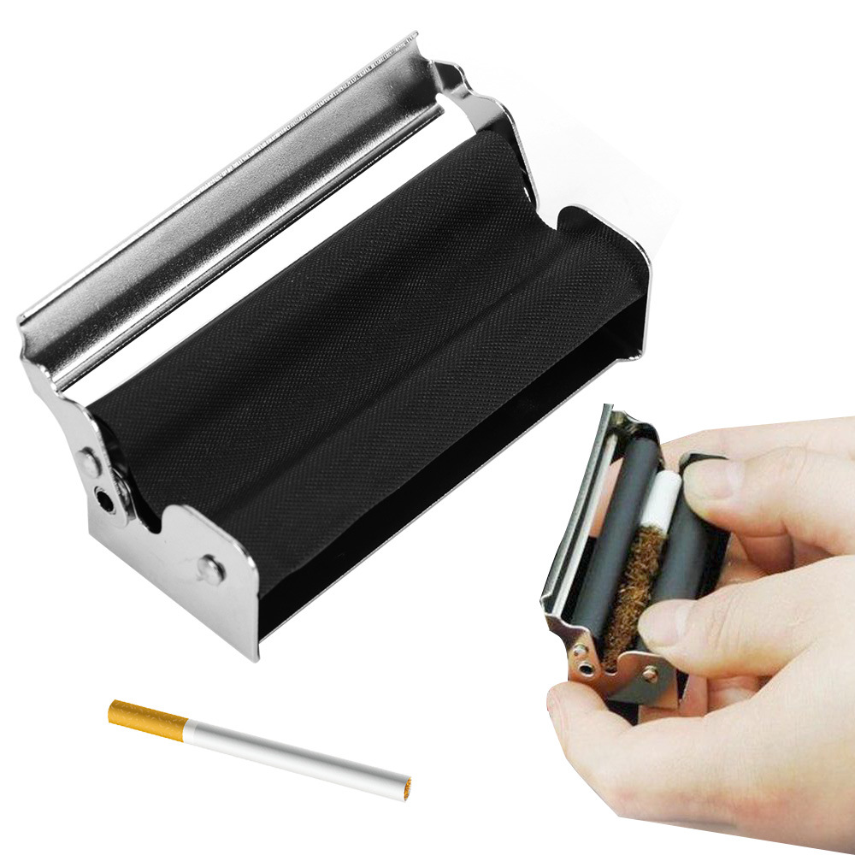

Slika 2.2 Neautomatizirana naprava za motanje duhana

Prijedlog realizacije procesa automatizacije je zapravo rekreiranje pokreta koji bi korisnik inače obavljao uz pomoć ruku. Prvobitno je potrebno realizirati skupljanje i širenje trake za motanje što je moguće uz pomoć mehaničkih dijelova i Servo motora. Nadalje pokret rukama koji inače vrti traku za motanje, odnosno omogućava oblikovanje duhana, može biti zamjenjen koristeći se sustavom zupčanika koji je pokretan uz pomoć Stepper motora. Za sve to je potrebno imati i kućište u koje je moguće postaviti cjelokupni sustav. Zbog složene postave zupčanika i motora, najbolje rješenje jest realizirati kućište uz pomoć 3D printera. Prikaz sheme prijedloga sklopovskog rješenja je vidljiv na slici 2.3.

**SHEMA (Spajanje) TREBA IC TU**

Slika 2.3 Shema sklopovskog rješenja

## Prijedlog programskog rješenja

Mikrokontroler STM32 je povezan serijskom komunikacijom na računalo. Potrebno je omogućiti upravljanje Stepper i Servo motorima što se odvija koristeći se već postojećim bibliotekama koje omogućavaju jednostavno upravljanje navedenim elementima. Inicijalizaciju procesa je moguće realizirati uz pomoć običnog gumba. Pritiskom na navedeni gumb, potrebno je omogućiti zakretanje servo motora za određeni kut koji zatvara traku za motanje te pokrenuti stepper motor koji će istu traku za motanje vrtjeti. Programsko rješenje za upravljanje stepper motorm može biti olakšano uz korištenje upravljačkog programa (eng. *driver*). Slika 2.4 prikazuje blok dijagram algoritma za motanje duhanskih proizvoda.

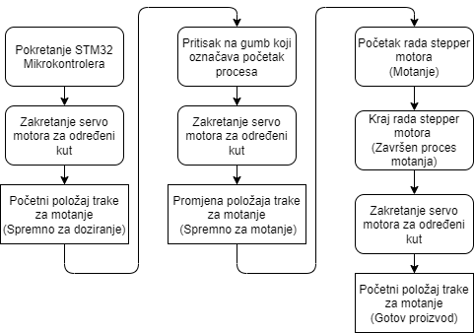

Slika 2.4 Blok dijagram algoritma za upravljanje sustavom

Programsko rješenje u obliku aplikacije nije bilo potrebno za ovo rješenje budući da sustav nema nikakvih povratnih informacija koje je moguće obraditi. Sustav je moguće proširiti koristeći npr. vagu kako bi precizirali količinu duhana koju korisnik dozira, kao i kameru koja bi prepoznala da li je zadovoljen neki osnovni oblik gotovog duhanskog proizvoda po završetku procesa.

# REALIZACIJA AUTOMATIZIRANOG MOTAČA DUHANSKIH PROIZVODA

Kroz sljedeće poglavlje objašnjavamo korišteno sklopovlje i alate. Glavni dijelovi sustava jesu traka za motanje te stepper i servo motori.

## Korišteni alati i programska okruženja

### SolidWorks

SolidWorks [3] je najpopularniji 3D CAD programsko rješenje s više od 4.5 milijuna korisnika. Ima najefikasnije i najsnažnije CAD rješenje namjenjeno za inženjere. Alati SolidWorks-a omogućuju razvoj poslovanja bez imalo muke kako bi se poslovanje prilagodilo potrebama 3D modeliranja u narednim godinama. Sučelje je moguće vidjeti na slici 3.1. Neke od mogućnosti koje SolidWorks Pruža jesu:

* Analiza mogućnosti proizvodnje proizvoda
* Ocjenjivanje mogućnosti proizvoda koristeći FEA i CFD alate
* Izrada tehničke dokumentacije Za korisnike ili proizvođače
* Izrada svršenih rendera za prikaz proizvoda prije nego su napravljeni
* Izrada 3D modela za printanje
* Simulacija raznih uvjeta (ekstenzije SolidWorks Flow/Electric/Building itd.)

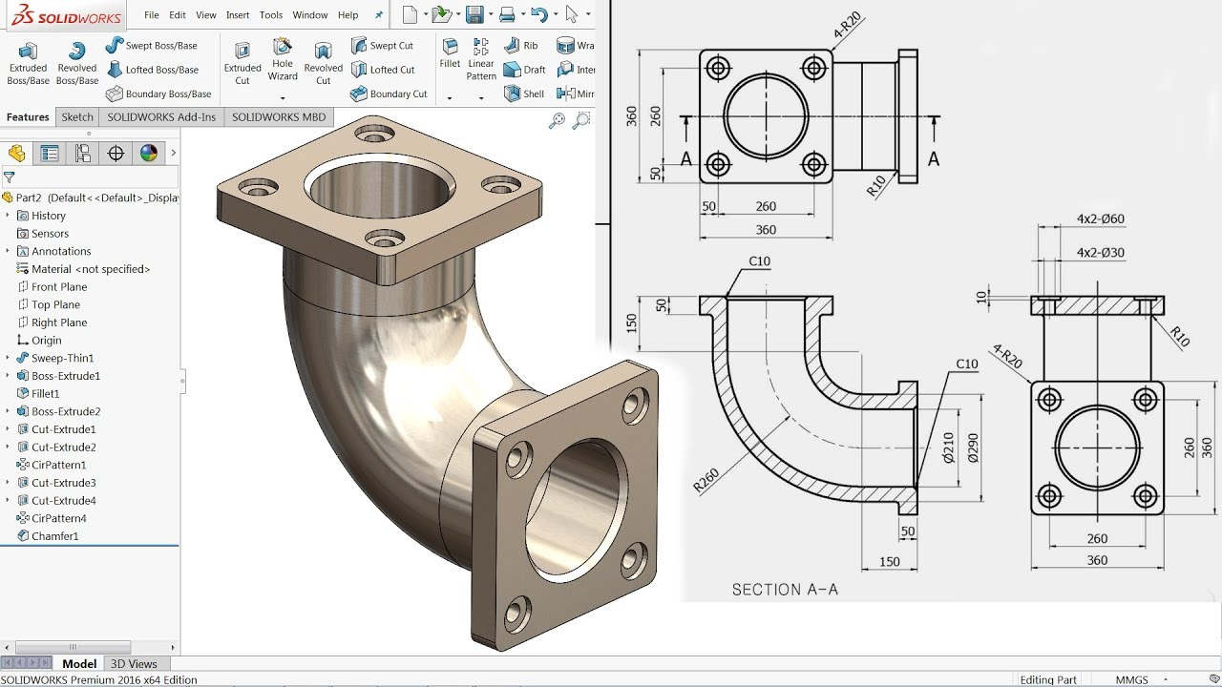

Slika 3.1 Dizajn SolidWorks sučelja

### Atollic TrueStudio

C/C++ prevoditelj, *assembler* i povezivač je niz *command line* alata za razvoj programske podrške za ugradbene računalne sustave i naziva se *GNU toolchain* [4]. Uz ovaj niz alata obično se koriste dodatni alati za otklanjanje pogreškiuprogramu kao što je *GNU debugger* [5] (GDB) i odgovarajući tekstualni editori. Za proces prevođenja koristi se make alat koji čita .*make* datatoteku u kojoj se nalaze upute kako izgraditi cijelu programsku podršku (pozivanje assemblera, prevoditelja i povezivača). Velika prednost navedenih alata je njihova otvorenost. Međutim, izrada cjelokupnog niza alata kako bi se pomoću njih razvijala programska podrška za određenu (ugradbenu) platformu predstavlja težak zadatak jer zahtijeva prevođenje, podešavanje, testiranje i održavanje navedenih alata. Postoji čitav niz integriranih razvojnih okruženja (engl. *Integrated Development Environment* - IDE) koji su već podešeni za programiranje određenih hardverskih platformi i u kojima se postupak izrade programske podrške pomoću navedenog niza alata značajno pojednostavljuje, npr. automatskim upravljanjem .*make* datotekom, dodatnim alatima prilikom debugiranja programa i sl.

Jedno takvo rješenje je Atollic TrueStudio [6] koji je besplatni IDE za programiranje mikroupravljača serije STM32 (32 bitni ARM Cortex mikroupravljači). Karakteristike ovog alata:

* zasnovan na Eclipse framework-u
* dolazi s GCC toolchainom za ARM i x86
* Otklanjanje pogrešaka je zasnovano na GDB
* podržava programatore/debugere poput ST-LINKa
* napredni editor
* mogućnost analize memorije (RAM, FLASH), prikaza CPU registara i ostale periferije, prikaz pozivanja stoga, asemblerski prikaz i sl.
* ugrađena podrška za kontrolu verzije programske podrške (Subversion, Git i CVS)

Kao i u većini IDE-a, osnovni način izrade programske podrške je preko izrade projekta s odgovarajućim postavkama i u kojem se nalaze sve potrebne datoteke, a generalno se sastoji od aplikacijskog koda, konfiguracijskog i startup koda za mikroupravljača koje pruža proizvođač mikroupravljača, dodatnih biblioteka (CMSIS, device specific datoteke i driveri) i linker skripte. Dizajn sučelja je vidljiv na slici 3.2

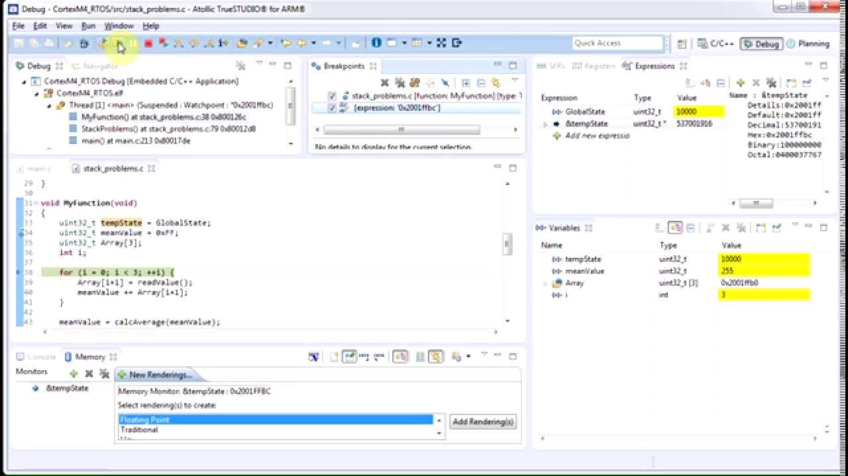

Slika 3.2 Dizajn Atollic TrueStudio IDE sučelja

### SerialPlot

Ovo je softver temeljen na Qt-u za iscrtavanje podataka sa serijskog priključka u stvarnom vremenu. SerialPlot [7] prihvaća 3 različite vrste unosa podataka:

* Jednostavan binarni tok, podržava različite formate brojeva (bez predznaka/s predznakom - 8/16/32 bita i float)
* ASCII podaci u CSV formatu
* Korisnički definiran prilagođeni format okvira (početni bajt okvira, veličina okvira, kontrolni zbroj itd.)

Omogućava kreiranje snimke trenutnog prikaza sa serijskog porta i pohranu istih u CSV datoteku. Također je moguće učitati podatke natrag iz .csv datoteka. Korisnik također može definirati "naredbe" koje će se poslati na uređaj sa serijskim priključkom jednim klikom. Naredbe se mogu definirati u HEX ili ASCII formatu. U projektnom zadatku korišten za praćenje trenutnog stanja procesa (Spreman / U procesu motanja / Gotov). Sučelje je vidljivo na slici 3.3

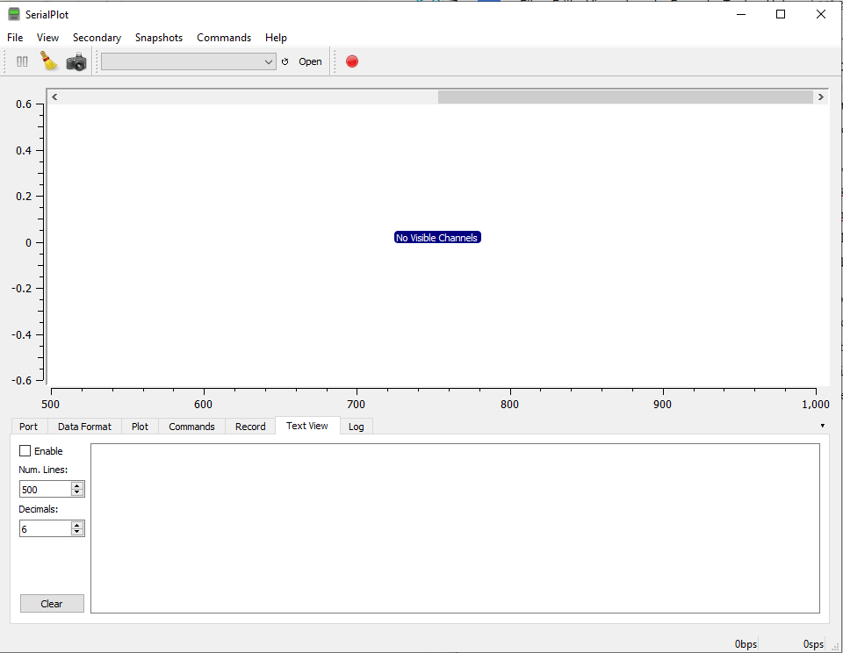

Slika 3.3 SerialPlot sučelje

## Realizacija sklopovskog rješenja

U ovom potpoglavlju je opisan tijek i razvoj projekta kroz sklopovlje (engl. *hardware*) te su priložene električne sheme . Za realizaciju ovog projekta korištene su sljedeće komponente:

* Traka za motanje
* Jedan servo motor (model SG90 tvrtke TowerPro) [8] - služi za zatvaranje, odnosno otvaranje trake za motanje. Potrebno je napraviti rotaciju za kut od __ stupnjeva kako bi traka promijenila položaj iz početnog (traka je raširena i moguće je dodavati duhan na nju, odnosno preuzeti gotov proizvod s nje) u položaj za motanje (traka je zatvorena te nije moguć pristup sadržaju unutar nje).
* Jedan stepper motor (model 28BYJ-48 tvrtke ROHS) [9] - kada se traka nalazi u položaju za motanje, preko sustava zupčanika okreće osovinu na kojoj se nalazi traka. Stepper motor se pokreće automatski nakon što se traka zatvori te se zaustavlja s radom nakon određenog vremenskog perioda
* 3D printano kućište [10] - dijelovi kao što su zupčanici, osovine te zglobovi, printani 3D printerom, koristeći se modelima izrađenim u SOLIDWORKS-u.
* Jedan STM32F407G-DISC1 [11] - mikrokontroler koji nam služi za upravljanje cjelokupnim sustavom, također korištene su žice kao i ploča za spajanje (engl. *protoboard*) kako bi povezali sve komponente.
* Vanjsko napajanje za motore 5V

U nastavku poglavlja će elementi biti pojedinačno detaljnije opisani kako bi pobliže prikazali njihovu upotrebu i sam rad.

### TowerPro SG90 servo motor

Servo motor je posebna vrsta motora koji vrlo precizno postavlja kut na koji ga se želi postaviti. Zahtjeva napajanje od 5V za rad, te omogućava zakret od 60 stupnjeva za 0.1s. Za programiranje se najčešće koristi već postojeća “Servo” biblioteka te je stoga vrlo jednostavan za korištenje. Servo motor tvrtke TowerPro se smatra jedan od svjetski najraširenijim servo motorom. Takvu reputaciju je stekao time što je dobar proizvod s obzirom na omjer cijena-kvaliteta. Najčešće su korišteni u radu s RC (engl. *Remote Control*) autima, avionima i robotima. Odlikuju se visokom rezolucijom, točnim pozicioniranjem, brzim odzivom kontrole, konstantnim okretnim momentom kroz cijeli raspon hoda servo motora kao i izvrsnu moć držanja. Sam izgled servo motora je prikazan na slici 3.4, a električna shema SG90 servo motora je prikazana na slici 3.5.

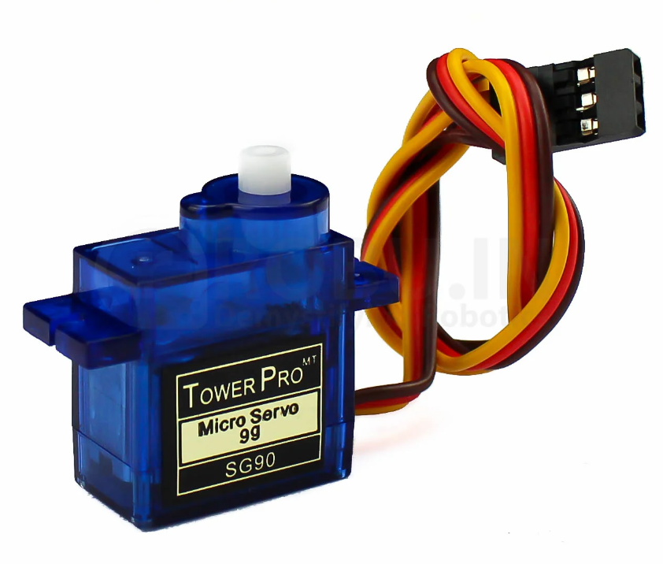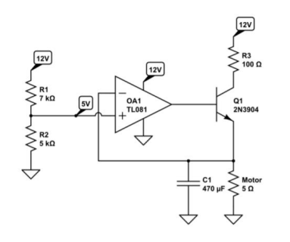

Slika 3.4 Dizajn SG90 servo motora Slika 3.5 Električna shema servo motora

Kako bi ostvarili komunikaciju između STM32F407G mikrokontrolera i SG90 servo motora potrebno je spojiti odgovarajuće pinove, kao što je prikazano na slici 3.6.

**SHEMA (Spajanje) TREBA IC TU**

Slika 3.6 Električna shema spajanja STM32F407G i SG90 servo motora

### ROHS 28BYJ-48 stepper motor

Stepper motor je jedan od najvažnijih dijelova ovog sustava budući da on vrši radnju “motanja” odnosno da vrti osovine na kojima se nalazi traka za motanje, čime oblikujemo duhanski proizvod. Za izradu projekta korišten je 28BYJ-48 stepper motor proizveden od tvrtke ROHS. Za obavljanje operacije vrtnje se služi vanjskim napajanjem od 5V. Stepper motor radi na principu da podjeli punu rotaciju na određen broj jednakih koraka te se tako kreće. Sam 28BYJ-48 i njegove dimenzije je moguće vidjeti na slici 3.7, dok je njegovu shemu izvoda moguće vidjeti na slici 3.8. Motor se kao komponenta implementira prema shemi na slici 3.9.

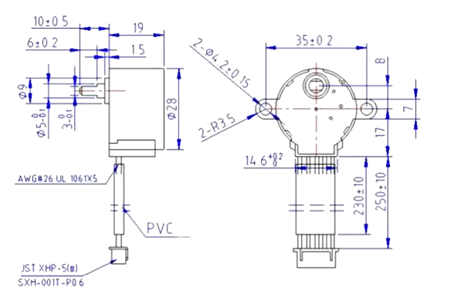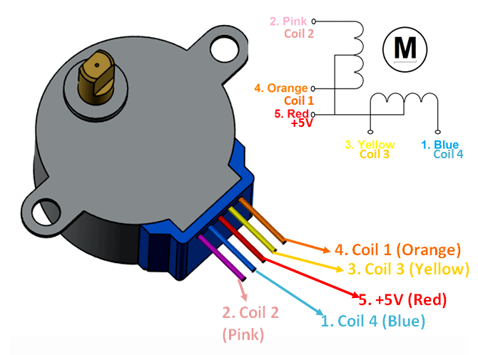

Slika 3.7 Dimenzije 28BYJ-48 Slika 3.8 Shema izvoda 28BYJ-48

Komunikacija između stepper motora i STM32F407G mikrokontrolera se odvija uz pomoć ULN2003 upravljačkog programa.

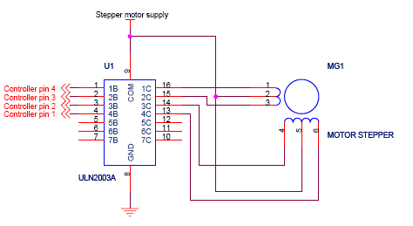

Slika 3.9 Spajanje 28BYJ-48 motora preko ULN2003

#### Pripadajući upravljački program ULN2003

Upravljački program ULN2003 [12] redstavlja polje od sedam NPN Darlington tranzistora koji mogu osigurati do 500mA, 50V na izlazu. Može se pojaviti u PDIP, SOIC, SOP ili TSSOP pakiranju. Dizajn i električna shema ULN2003 su vidljivi na slikama 3.10 i 3.11

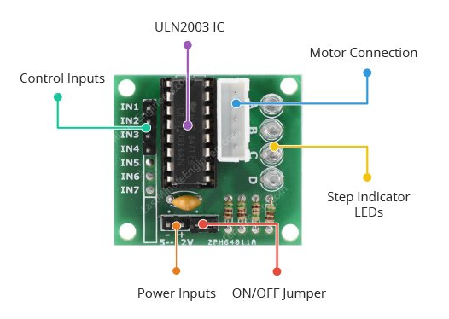 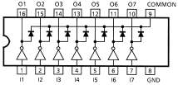

Slika 3.10 Dizajn ULN2003 kontrolera Slika 3.11 Električna shema ULN2003 kontrolera

Naime ULN2003 omogućava jednostavnu komunikaciju budući da 28BYJ-48 zahtjeva puno struje, mikrokontroler kao što je STM32F407G ne može upravljati tim motorom direktno. Zahtjeva IC upravljački program kao što je ULN2003 koji dostavlja veće pojačanje struje nego STM mikrokontroler.

### Razvojna pločica STM32F407G-DISC1

Razvojna pločica bazirana na 32-bitnom STM32F407G koji sadrži “Arm Cortex-M4” 32-bitni mikroprocesor, 1 megabajt „Flash“ memorije, te 192 kilobajta RAM-a u LQFP100 pakiranju (engl. *random access memory*).Temeljen na STM32F407VG, uključuje ST-LINK/V2 ili ST-LINK/V2-A ugrađeni alat za otklanjanje pogrešaka, dva ST-MEMS digitalna akcelerometra, digitalni mikrofon, jedan audio DAC s integriranim pogonom zvučnika klase D, LED diode, tipke i USB OTG micro-AB konektor. STM32F4 Discovery omogućuje korisnicima jednostavan razvoj aplikacija s STM32F407VG mikrokontrolerom visokih performansi s ARM Cortex-M4 32-bitnom jezgrom. Dizajn STM32F407VG je vidljiv na slici 3.12. Blok shema koja prikazuje cjelokupni sastav STM32F4 Discovery pločice je vidljiva na slici 3.13.

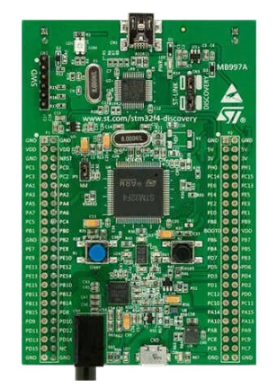 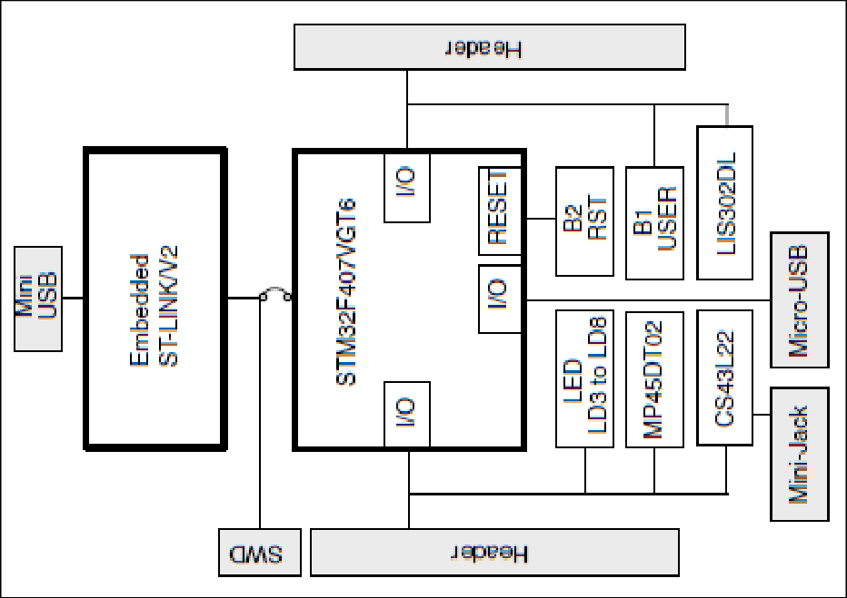

Slika 3.12 Dizajn STM32F407VG Slika 3.13 Blok shema STM32F407VG

Također je moguće vidjeti raspored pinova odnostno *Pinout* pločice STM32F4 Discovery na slici 3.14.

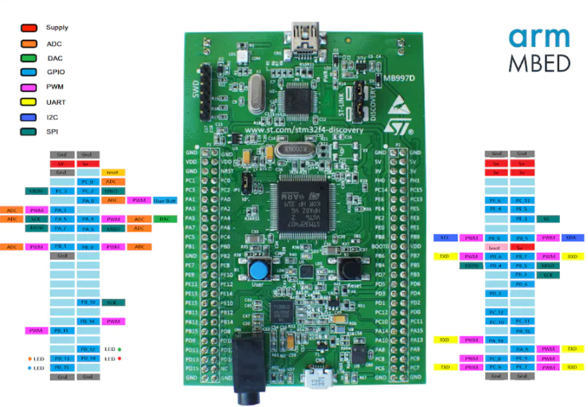

Slika 3.14 Raspored ulaza i izlaza STM32F4 Discovery pločice

### 3D printano kućište i pripadajući elementi

Kako bismo omogućili nesmetan rad svih komponenti potrebno je kreirati kućište odnosno osigurati statičnu radnu okolinu za iste. Kućište se sastoji od ručno rađenih 3D modela, koristeći se CAD/CAE alatom SolidWorks (engl. *Computer-Aided Design/Engineering*). Elementi koje ubrajamo u ovu skupinu su; postava (postolje na kojem se nalaze nosači osovina i prostor za mikrokontroler i motore), dvije osovine (na kojima se vrti traka za motanje), zupčanici koji služe za prijenos rotacije sa stepper motora na osovine te traku za motanje, zglobovi pomoću kojih servo motor zatvara odnosno otvara traku kao i spojnice koje drže sve elemente na mjestima. Svi elementi su vidljivi na slikama 3.15 - 3.19.

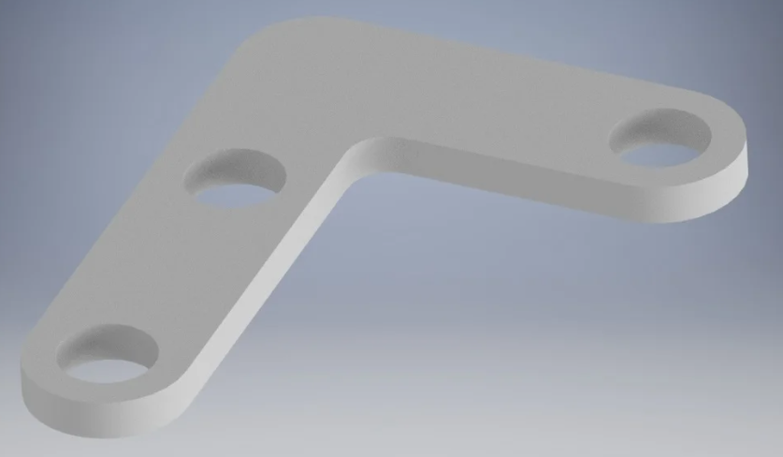 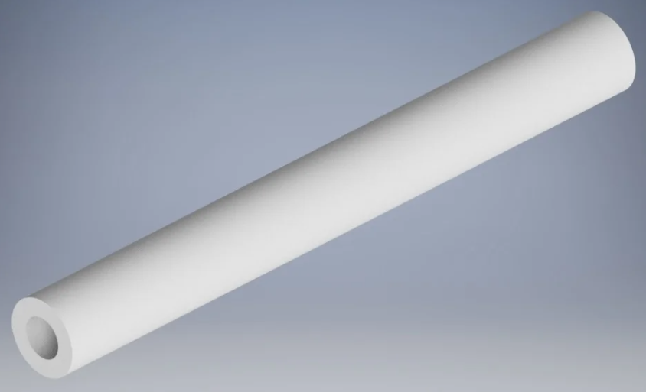

Slika 3.15 3D model zgloba Slika 3.16 3D model osovine

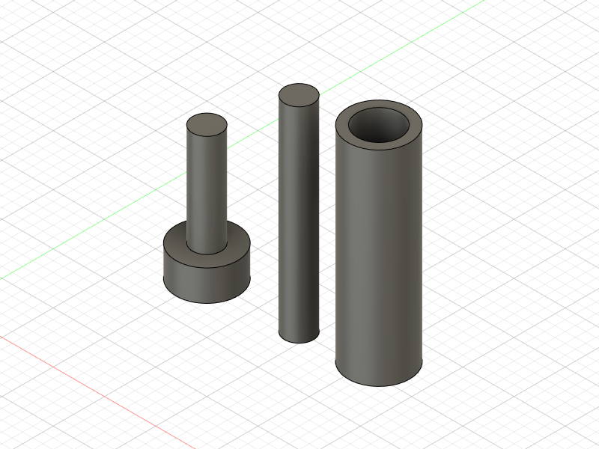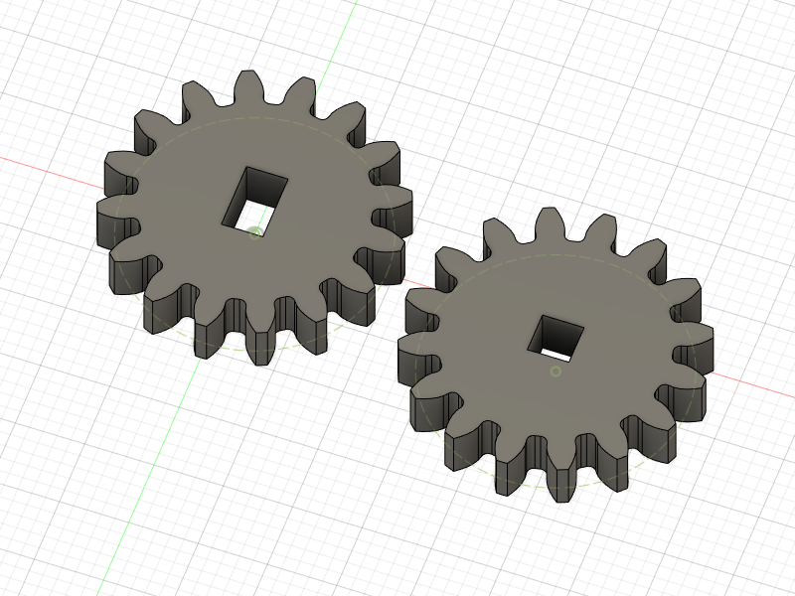

Slika 3.17 3D model spojnice Slika 3.18 3D model zupčanika

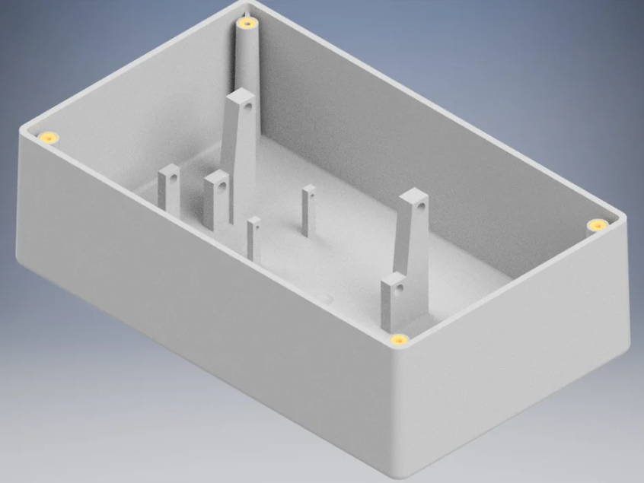

Slika 3.19 3D model kućišta

## Realizacija programskog rješenja

### Programsko rješenje kroz STM32F407G

Mikrokontroler STM32F407G služi kao mozak operacije. Na temelju njega se pokreću stepper i servo motori kojima se prosljeđuju podaci kao što su broj koraka za puni krug te kut zakreta. Prvi korak programskog rješenja jest inicijalizacija potrebnih pinova komponenti koji se koriste za realizaciju projekta (servo i stepper motor, odnosno njegov upravljački program ULN2003). Inicijalizacija pinova je u prijevodu postavljanje određenih pinova u mod “Izlaza” ili “Ulaza”. Razvojem novih tehnologija, također se omogućuje i postavljanje pina u mod s unutarnjim *pullup* otpornicima što omogućuje praćenje stanja sklopke ostvarujući pritome serijsku komunikaciju između mikrokontrolera i računala preko USB-a.

Prvobitno se inicijaliziraju pinovi za ULN2003, zatim za serijsku komunikaciju putem UART-a, te konačno GPIO (engl. *General Purpose Input/Output*) stepper i servo motora koji služe za komunikaciju s istima. Dijagram toka inicijalizacije pinova spojenih na STM32F407G je moguće vidjeti na slici 3.20. Samo pokretanje programa se odvija tako što se, nakon inicijalizacije, servo motor postavlja u početnu poziciju, što preko zglobova i osovine, pozicionira traku za motanje u otvoreni položaj te je sustav spreman za rad. Za daljnji rad sustava, od aktora(osoba ili sustav koji ostvaruje interakciju s našim sustavom) se očekuje doziranje duhana i osiguravanje filtera cigarete te pritisak gumba za početak operacije.

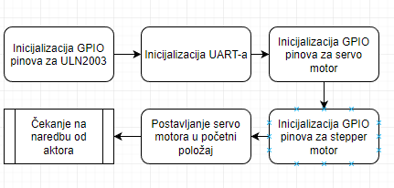

Slika 3.20 Dijagram toka inicijalizacije pinova elemenata spojenih na STM32F407G

Recimo da je sustav inicijaliziran i spreman za uporabu te da je aktor dozirao duhan i osigurao filter te kliknuo gumb za početak rada. Sada programsko rješenje šalje zahtjev prema servo motoru da se traka zatvori. Konkretna izvedba je implementirana metodom *SetDegrees()* iz “servo.h” biblioteke. Nakon što servo motor okrene zglob za __ stupnjeva te postavi traku za motanje u zatvoreni položaj, sustav obavještava stepper motor da je traka zatvorena te da može početi s vrtnjom. Mikrokontroler omogućava rad stepper motora te se uz njegovu rotaciju i sustav zupčanika, rotira osovina na kojoj se nalazi traka za motanje i time oblikuje duhanski proizvod. Budući da je za konzumiranje duhanskih proizvoda potreban papir za motanje koji je lako savitljiv te uz nedostatak resursa za upravljanje tako delikatnim elemntom, aktor mora dodati papir za motanje samostalno tijekom procesa vrtnje osovine odnosno tijekom procesa “motanja”. Stepper motor prestaje sa radom nakon __ sekundi nakon čega ponovno šaljemo zahtjev servo motoru da se vrati u početni položaj odnosno da otvori traku za motanje, na kojoj se sad već nalazi gotov duhanski proizvod. Time se završava proces motanja te je sustav ponovno u stanju pripravnosti i čeka novi zadatak. Tijekom cijelog procesa je korištena serijska komunikacija za svrhe otklanjanja grešaka. Dijagram toka koji opisuje programsko rješenje sustava nalazi se na slici 3.21. Sustav je veoma otvoren za proširenja u obliku dodavanja obavještajnih elemenata kao što su LCD, zvučni signal i sl., kao i u obliku povećanja stupnja automatizacije osiguravanjem automatiziranog doziranja duhana uz vagu te automatiziranog dodavanja filtera i papira za motanje, naravno za što je potrebno više financijskih resursa.

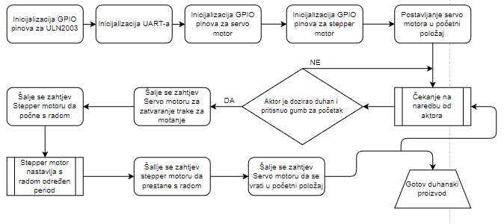

Slika 3.21 Dijagram toka programskog rješenja sustava

## Konačna izvedba sustava

Konačni izgled sustava za automatizirino motanje duhanskih proizvoda je prikazan na slici 3.22.

Slika 3.22 Dizajn cjelokupnog sustava

Dakle servo i stepper motori su pričvršćeni za kućište spojnicama, također je traka za motanje, preko osovina, spojnicama spojena za kućište. Zglobovi su međusobno zalijepljeni jednom manjom metalnom šipkom kako bi osigurali čvrstoću i ravnomjerno zatvaranje.

# TESTIRANJE I REZULTATI

Testiranje je podijeljeno u tri dijela; testiranje rada servo motora, testiranje rada stepper motora te testiranje optimalne brzine vrtnje kako traka za motanje ne bi ispala iz ležišta a da pritom dobijemo što kraće vrijeme trajanja procesa. Za svaki korišteni element napravljeno je par testova te pripadajuća statistika. Testiranje je bilo moguće izvesti tek nakon montaže odnosno sklapanja sustava.

## Metodologija testiranja

Za testiranje programskog rješenja koristi se ručno testiranje. Ručno testiranje izvodi tester, a test nad softverom je uspješan ako se dobiju isti rezultati. Softver mora proći kroz jedinično, integracijsko i sistemsko testiranje. Jedinično testiranje podrazumijeva testiranje svake jedinice softvera pojedinačno. U programskom rješenju su to motori i sve elektroničke komponente koje se koriste u projektu. Za svaku komponentu se provjerava radi li ispravno. Sljedeći korak testiranja je integracijsko testiranje. Integracijsko testiranje predstavlja spajanje svih jediničnih komponenti u cjelinu i provjerava se funkcionalnost cjeline.

Cilj ove metode je osim provjere rada svih komponenti kao cjelina vidjeti kako se odvija međusobna interakcija između svih komponenti sustava. Integracijsko testiranje se provodi tako da se sve komponente spajaju postepeno, jedna po jedna, te se tako spojene komponente testiraju sve dok ne bude spojen cijeli sustav. Zadnje testiranje koje se vrši je sistemsko testiranje. Sistemsko testiranje predstavlja testiranje i provjeru funkcionalnosti cijelog sustava.

### Metoda testiranja servo motora

Testiranje servo motora odvija se tako što se servo motor pokreće kao poseban element prema zadanim stupnjevima zaokreta. Nakon što je motor testiran kao samostalan element, moguće je dodati na njega zglobove preko metalne šipke te ponovno testirati.

### Metoda testiranja stepper motora

Stepper motor koji rotira osovinu se također prvobitno testira kao samostalan element, zatim je potrebno osigurati neki otpor njegovoj rotaciji kako bi utvrdili da je u mogućnosti okretati osovine. Ukoliko vidimo da motor ima dovoljan okretni moment da preko zupčanika okreće osovinu, slijedi dodavanje osovine te ponovno testiranje.

### Metoda testiranja optimalne brzine vrtnje

Metodom komparacije provedeno je testiranje optimalne brzine vrtnje, naime jednostavnim povećanjem brzine vrtnje stepper motora utvrđujemo je li traka za motanje u stabilnom stanju, ispada li iz nje sadržaj i miče li se iz ležišta.

## Rezultati testiranja

U ovom poglavlju su navedeni rezultati testiranja. Budući da su metode testiranja vrlo jednostavne, takvi su i rezultati.

### Rezultati testiranja servo motora

Nakon provedenog testiranja, utvrđena je ispravnost rada servo motora. Prilikom rada servo motora utvrđeno je manje odstupanje u pomaku, no odstupanje je bilo u granicama tolerancije proizvođača

### Rezultati testiranja stepper motora

Nakon provedenog testiranja nad stepper motorom, utvrđeno je sljedeća nepravilnost u radu. Stepper motor nakon obavljanja vrtnje nekoliko puta (cijeli proces motanja se odradi više puta), prestane s radom te je ptorebno ponovno pokretanje cjelokupnog sustava. Nije otkriven točan uzrok nepravilnosti, ali smatra se da je greška u biblioteci koja služi za komunikaciju.

### Rezultati testiranja optimalne brzine vrtnje

Promjenom brzine vrtnje stepper motora direktno utječemo na brzinu vrtnje trake za motanje budući je omjer sustava zupčanika 1:1. Tako smo promjenom brzine vrtnje utvrdili da sustav najbolje rezultate daje ukoliko stepper motor odradi manji broj punih krugova za više vremena, odnosno da sporom vrtnjom dobijamo estetski bolji i čvršći oblik duhanskog proizvoda

# ZAKLJUČAK

U ovom projektu je realiziran sustav automatiziranog motanja duhanskih proizvoda. Cjelokupni sustav je pokretan od strane mikrokontrolera koji preko stepper motora i osovina vrti traku za motanje i time pruža gotov duhanski proizvod.

Mane ovog sustava jesu nizak stupanj automatizacije (zbog nedostatka resursa potrebnih za rad s delikatnim dijelovima kao što je papir za motanje), dimenzije cijelog sustava tj. sustav zauzima previše prostora za manju operaciju. Prednosti sustava jesu otvorenost za proširenja i unaprjeđenja te omogućavanje konzumacije duhanskih proizvoda osobama koje imaju poteškoće s rukama (ili ne znaju samostalno stvarati motane cigarete).

Najveću prepreku u realizaciji je stvarao sustav zupčanika, gdje je i najmanji hod motora rezultirao lošem/nikakvom prijenosu preko zupčanika te samim time nije bila omogućena vrtnja osovina. Problem je riješen promjenom omjera zupčanika (koji je bio prvobitno 4:1 te je sada 1:1).

Također kao što je navedeno u trećem poglavlju, sustav je moguće i, po vlastitom mišljenju, potrebno proširiti obavještajnim elementom kao i povećati stupanj automatizacije. Moguće je i osigurati sustav nadzora koristeći se kamerom kako bi utvrdili da je dobijeni oblik duhanskog proizvoda valjan. Svi materijali osim elektroničkih dijelova koji su korišteni za izradu projekta se mogu naći u većini kućanstava (ili napraviti od nekog čvršćeg materijala). Tako su smanjena financijska ulaganja za izradu projekta. Uz veća financijska ulaganja te malo više iskustva u izradi ovakvih zadataka, moguće je unaprijediti cijeli sustav te bi se takav sustav mogao koristiti u nekim industrijskim postrojenjima kao i kućanstvima za svakodnevnu upotrebu.

# LITERATURA

[1] Stepper motor, dostupno na: <https://www.bristolwatch.com/pdf/stepper.pdf> (rujan, 2022.)

[2] Servo motor, dostupno na: <https://ieeexplore.ieee.org/abstract/document/7428506>

(rujan, 2022.)

[3] SolidWorks, dostupno na: <https://www.solidworks.com/product/students> (rujan, 2022.)

[4] GNU Toolchain, dostupno na: <http://www.bravegnu.org/gnu-eprog-dist.pdf> (rujan, 2022.)

[5] GNU Debugger, dostupno na:

<https://citeseerx.ist.psu.edu/viewdoc/download?doi=10.1.1.464.1563&rep=rep1&type=pdf> (rujan, 2022.)

[6] Atollic TrueStudio, dostupno na:   
 <https://www.st.com/en/development-tools/truestudio.html> (rujan, 2022.)

[7] SerialPlot, dostupno na:

<https://hackaday.io/project/5334-serialplot-realtime-plotting-software> (rujan, 2022.)

[8] TowerPro SG90 Datasheet, dostupno na: <https://www.towerpro.com.tw/product/sg90-7>

(rujan, 2022.)

[9] ROHS 28BYJ-48 Stepper motor, dostupno na:

<https://components101.com/motors/28byj-48-stepper-motor> (rujan, 2022.)

[10] 3D Kućište i pripadajuća oprema, dostupno na:

<https://github.com/Gudelj123/ProjektniZadatakUGRS> (rujan, 2022.)

[11] STM32F407G-DISC1 Datasheet, dostupno na:

<https://www.digikey.at/htmldatasheets/production/1864260/0/0/1/stm32f407g-disc1-user-manual.html#pf9> (rujan, 2022.)

[12] ULN2003, dostupno na: <https://www.ti.com/lit/ds/symlink/uln2003a.pdf> (rujan, 2022.)

# PRILOZI I DODACI

Prilog 1: Projektni kod za STM

Prilog 2: Dokumentacija projekta

Prilog 3: Prezentacijski dio projekta

## Pojedinačni 3D printani dijelovi

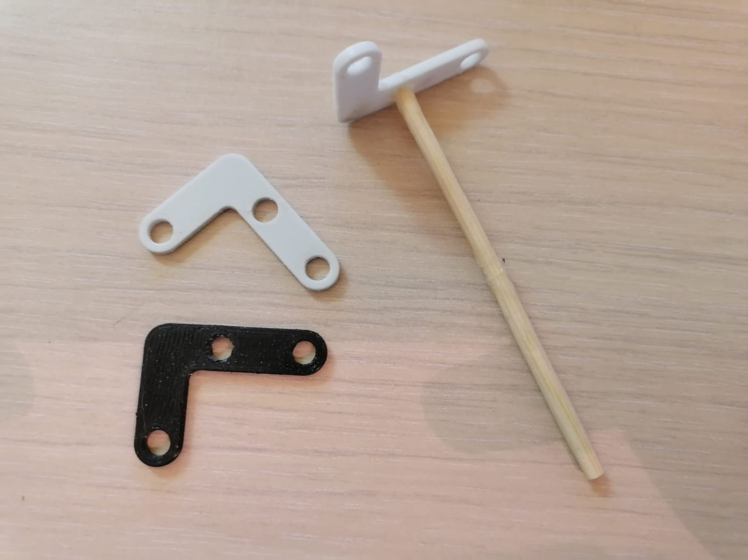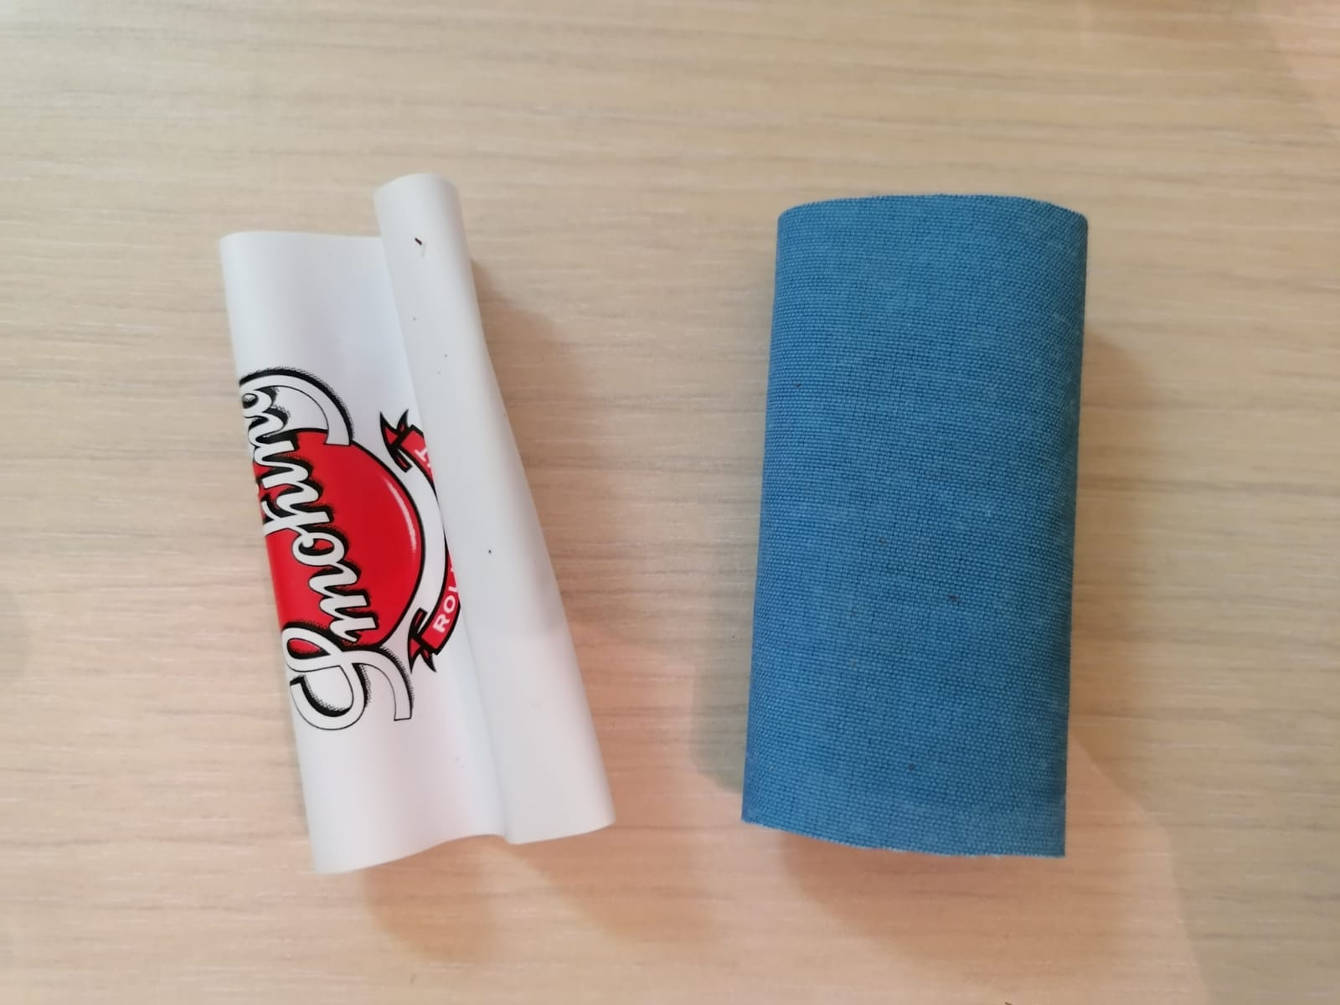

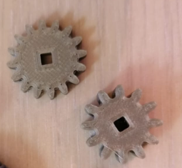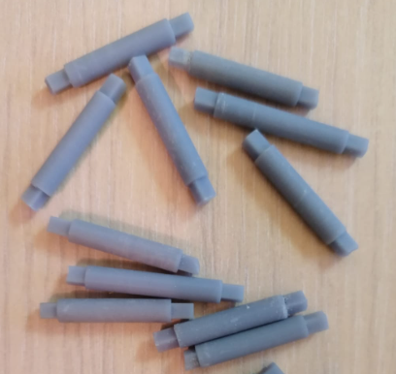

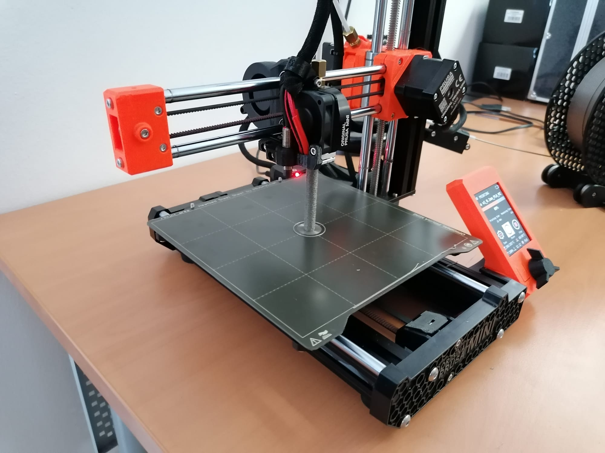

# POPIS SLIKA

Slika 2.1 - Dijagram tijeka sustava

Slika 2.2 - Neautomatizirana naprava za motanje duhana

Slika 2.3 - Shema sklopovskog rješenja

Slika 2.4 - Blok dijagram algoritma za upravljanje sustavom

Slika 3.1 - Dizajn SolidWorks sučelja

Slika 3.2 - Dizajn Atollic TrueStudio IDE sučelja

Slika 3.3 - SerialPlot sučelje

Slika 3.4 - Dizajn SG90 servo motora

Slika 3.5 - Električna shema servo motora

Slika 3.6 - Električna shema spajanja STM32F407G i SG90 servo motora

Slika 3.7 Dimenzije 28BYJ-48

Slika 3.8 Shema izvoda 28BYJ-48

Slika 3.9 Spajanje 28BYJ-48 motora preko ULN2003

Slika 3.10 Dizajn ULN2003 kontrolera

Slika 3.11 Električna shema ULN2003 kontrolera

Slika 3.12 Dizajn STM32F407VG

Slika 3.13 Blok shema STM32F407VG

Slika 3.14 Raspored ulaza i izlaza STM32F4 Discovery pločice

Slika 3.15 3D model zgloba

Slika 3.16 3D model osovine

Slika 3.17 3D model spojnice

Slika 3.18 3D model zupčanika

Slika 3.19 3D model kućišta

Slika 3.20 Dijagram toka inicijalizacije pinova elemenata spojenih na STM32F407G

Slika 3.21 Dijagram toka programskog rješenja sustava

Slika 3.22 Dizajn cjelokupnog sustava